1. 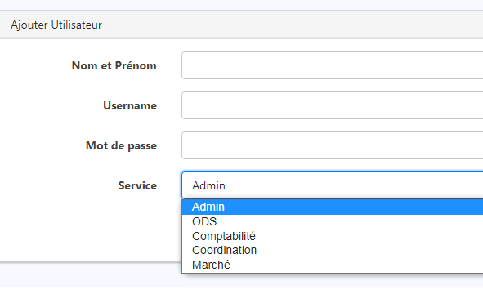 تم إضافة حسابات مصلحة الصفقات
2. بالنسبة للمقررات تم التعديل عند "المعاينة". حيث يبقى إدخال المبلغ في خانة الإلتزام المقترح لكن عند طباعة بطاقة الإلتزام المبلغ يضاف إلى (الرصيد الاولي) و (رخصة الالتزام المفتوحة المعدلة) و لا يظهر في خانة الإلتزام المقترح إلا عند الإلتزام بصفقة أو عقد ....

